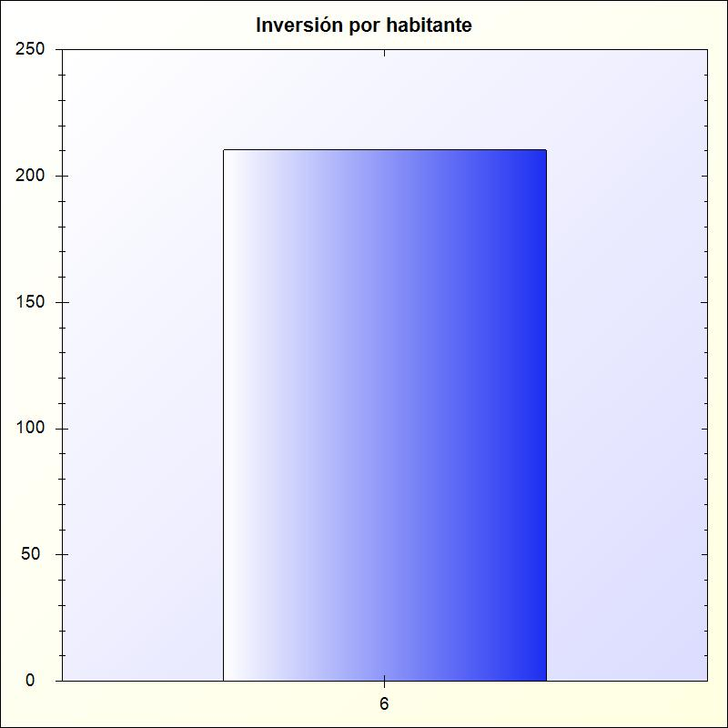
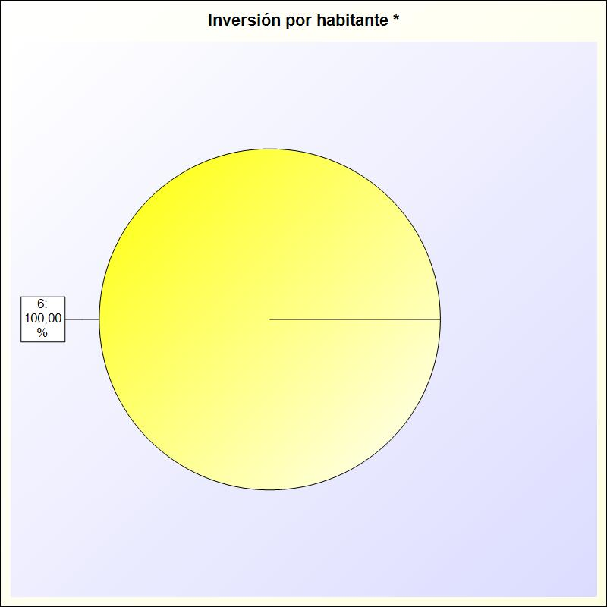

A) INVERSIÓN POR HABITANTE

INVERSIÓN POR HABITANTE: Para las entidades territoriales y sus organismos autónomos, este
índice distribuye la totalidad del gasto presupuestario por operaciones de capital realizado en el
ejercicio entre el número de habitantes de la entidad

FÓRMULA: Obligaciones reconocidas netas (Capítulos 6 y 7) / Número de habitantes

Capítulo

6 - INVERSIONES REALES
TOTAL

Obligaciones Netas

4.206.931,42
4.206.931,42

Habitantes

20.000
20.000

Gasto por Habitante

210,35 €
210,35 €

* -> Aporte relativo de cada detalle al valor total del indicador

